Inloggning och registrering – Steg för steg

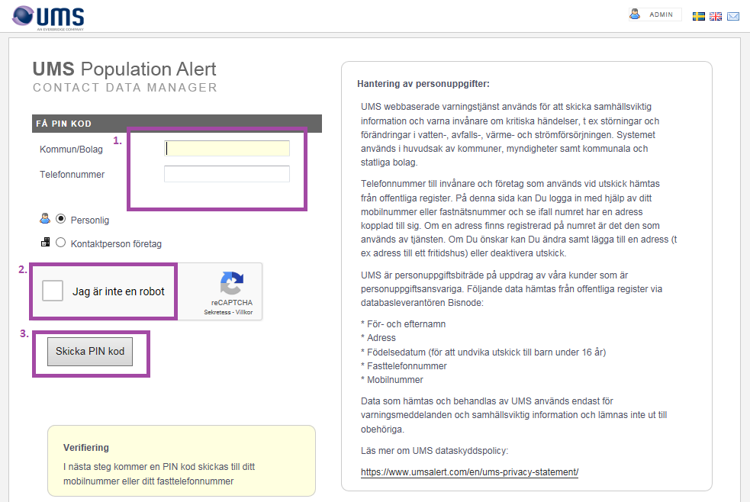
- Här söker du efter den kommun eller det bolag du vill få aviseringar från på den adress du bor. Fyll även i det telefonnummer du vill kontrollera/uppdatera.
- Bocka i ”Jag är inte en robot” och slutför den uppgift du får.
- Klicka på ”skicka PIN-kod”. Då skickas en engångskod till ditt nummer för en säker inloggning.
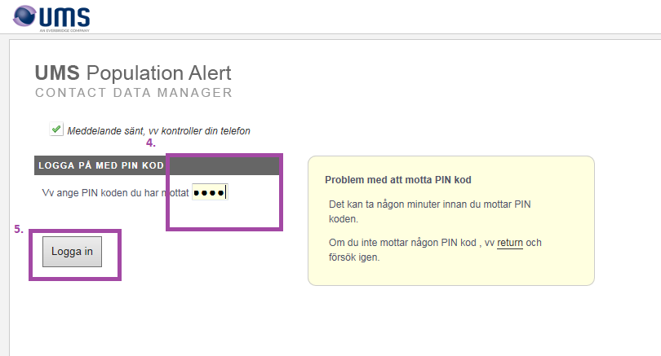
- Ange den engångskoden du fått som SMS till din mobiltelefon.
- Klicka på ”logga in” för att redigera din kontaktinformation (Finns din kontaktinformation med i databasen kan du hoppa över steg 6-8).

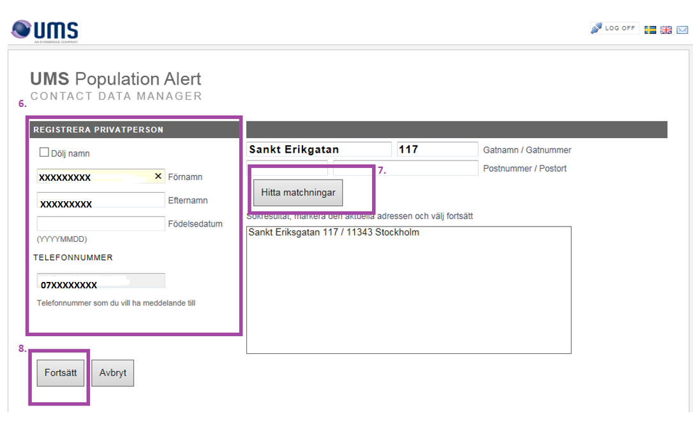
- Om ditt nummer inte finns med i databasen blir du ombedd att fylla i dina uppgifter.
- Fyll i gatuadress/gårdsnamn och klicka på ”Hitta matchningar”. Välj sedan korrekt adress i rutan.
- Klicka på ”Fortsätt” för att se din kontaktinformation.

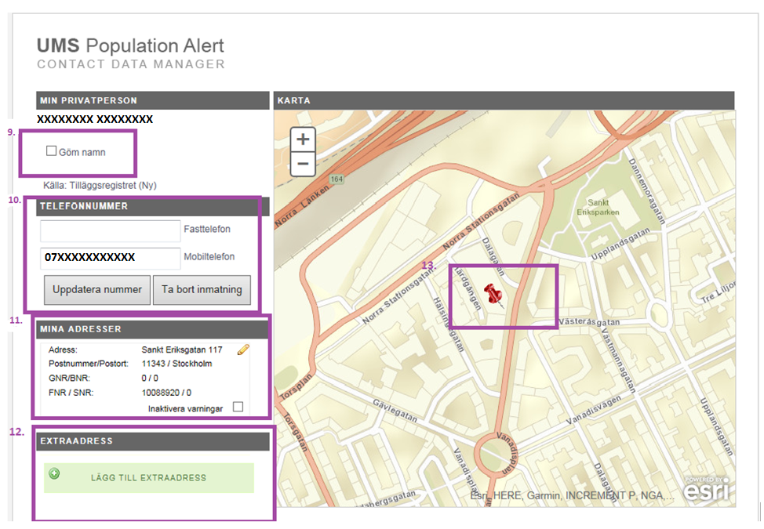
- Endast kommunen/bolag kan se ditt namn och dina uppgifter, men vill du dölja namn kan du klicka på denna knapp.
- Här visas det nummer du registrerat. Du kan även lägga till fasttelefonnummer om du önskar.
- Här visas den adress du blir aviserad på. Du kan även inaktivera varningar för denna adress.
- Här kan du lägga till fler adresser kopplade till ditt nummer: exempelvis fritidshus, föräldrars adress etc. (se steg 14-15 för exempel).
13. Här visas en markör för din adress på en karta.

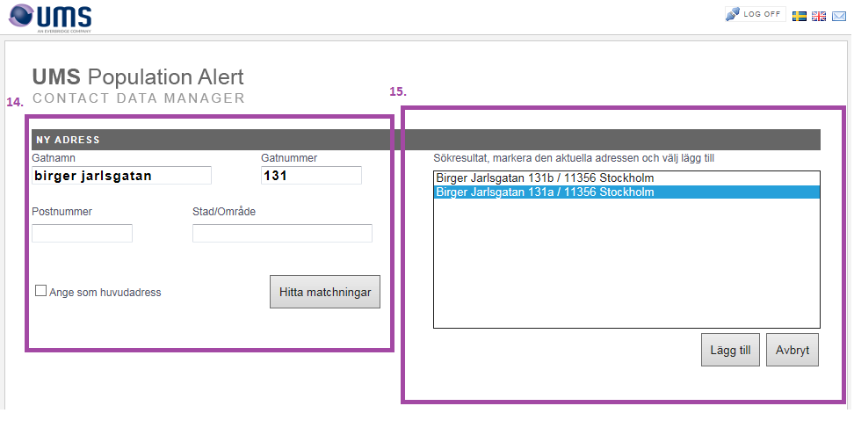
- När du klickat på ”lägg till extraadress (steg 12) kan du fylla i adressen.
- Markera rätt adress och klicka på ”lägg till”.

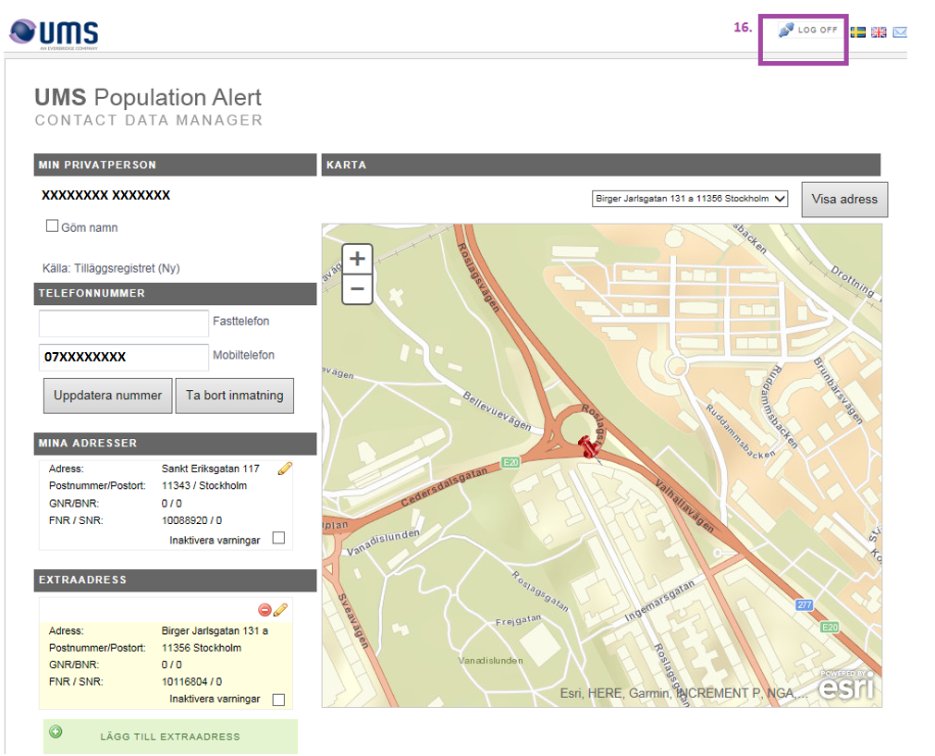
- När allt ser bra ut – klicka på ”log off” för att avsluta.
Inloggning och registrering via mobiltelefon
Inloggning via mobiltelefon (smartphone) ser lite annorlunda ut när det kommer till adressökning och markering av adresser.
Inloggningssidan ser likadan ut som i webbläsare. Zooma in genom att dra ihop fingrarna på skärmen.

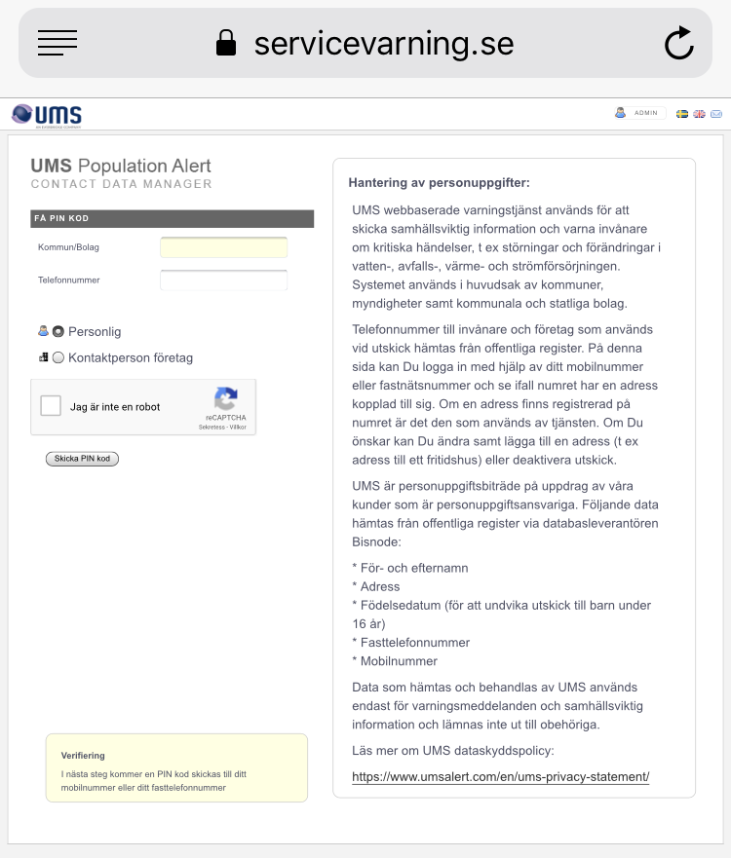

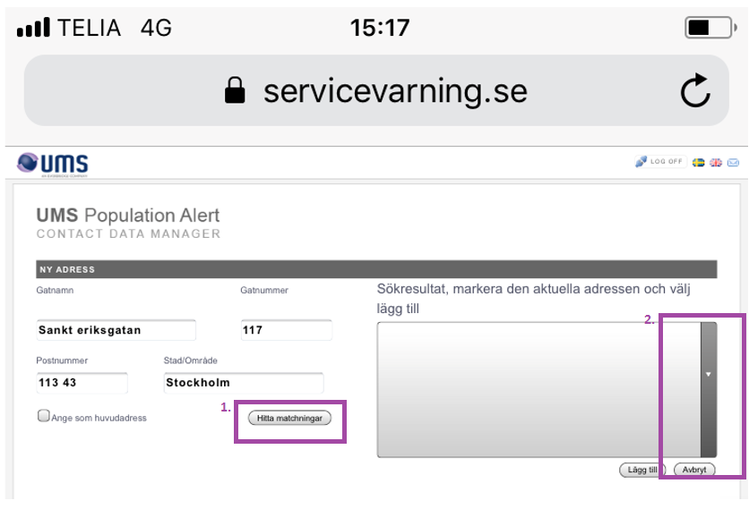
- Lägg till önskad adress/extraadress. Klicka sedan på hitta matchningar.
- För att välja adressen klickar du på denna pil och markerar rätt adress. Klicka sedan på Lägg till”
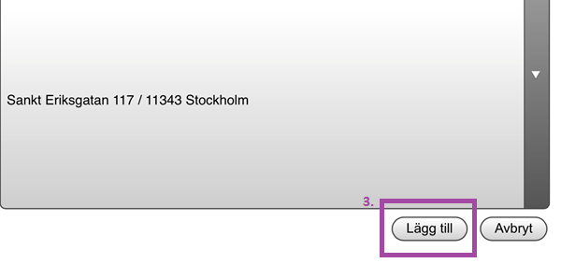3. Markera adressen och klicka på ”Lägg till”
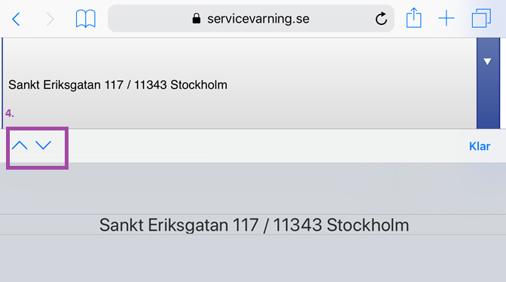
- Använd pilarna för att bläddra mellan adresser
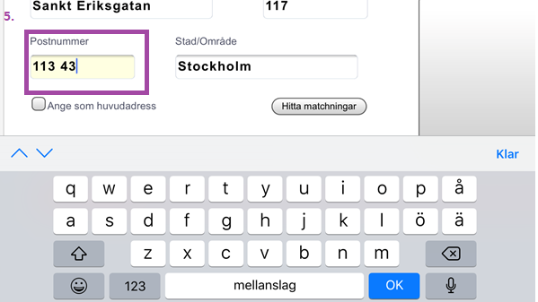
- Fyll i postnummer och stad/område. Markera klar.
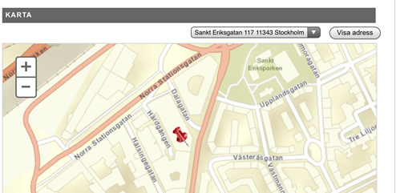
Adressen är tillagd och syns i kartan.

